КЛАЙПЕДСКИЙ УНИВЕРСИТЕТ

ФАКУЛЬТЕТ МОРСКИХ ТЕХНОЛОГИЙ И ПРИРОДНЫХ НАУК

Кафедра морской инженерии

СУДОВЬІЕ СИСТЕМЬІ

КУРСОВАЯ РАБОТА

Балластная система

Работы выполнил: D. Belik

Руководитель: dr. D. Šateikienė

2024

# KLAIPĖDOS UNIVERSITETAS

**Судовые системы**

Курсовая задача

**Студент:** Belik Dmytro

**Тема курсовой работы:** Балластная система

**Тип и название судна: танкер, “Black Duck”.**

**Структура курсовой работы:**

* ВВЕДЕНИЕ
* Назначение судовой системы (назначение системы, принцип работы, варианты компоновки, варианты принципиальных схем).
* Конструктивными элементы судовой системы (конструктивные элементы системы, их назначение, принцип работы, расположение, монтаж).
* Требования Регистра судовой системы (требования к проектированию, монтажу и эксплуатации системы).
* Требования, предъявляемые МАРПОЛ 73/78
* Принципиальная схема (требования, которыми руководствуется создание схемы системы; обоснование компоновки и компонентов системы; выбор расположения компонентов и установка их количества).
* Расчетная часть (расчет характеристик системы по составленной схеме).
* Технологическая часть: сборка, монтаж, утепление, крепление
* Перспективы развития судовой системы
* ВЫВОД

**Графическая часть:** принципиальная схема системы

Оценка курсовой работы по баллам:

|  |
| --- |
| **Структура курсовой работы** |
| ВВЕДЕНИЕ |
| Назначение судовой системы |
| Конструктивными элементы судовой системы |
| Требования Регистра судовой системы |
| Требования, предъявляемые МАРПОЛ 73/78 |
| Принципиальная схема |
| Расчетная часть |
| Технологическая часть: сборка, монтаж, утепление, крепление |
| Перспективы развития судовой системы |
| ВЫВОД |
| Графическая часть |
| Презентация курсовой работы |

2024 02 20 Подпись студента:…………………………

2024 02 20 lekt. dr. D.Šateikienė…………………………

2024 05 10 Дата окончания

**СОДЕРЖАНИЕ**

ВВЕДЕНИЕ 4

1. НАЗНАЧЕНИЕ СИСТЕМЫ 4

ПРИНЦИП РАБОТЫ 5

ВАРИАНТЫ КОМПАНОВКИ 6

ВАРИАНТЫ ПРИНЦИПИАЛЬНЫХ СХЕМ 9

2. КОНСТРУКТИВНЫЕ ЭЛЕМЕНТЫ БАЛЛАСТНОЙ СИСТЕМЫ 12

3. ТРЕБОВАНИЯ РЕГИСТРА СУДОВОЙ СИСТЕМЫ 23

4. ТРЕБОВАНИЯ, ПРЕДЪЯВЛЯЕМЫЕ МАРПОЛ 73/78 27

5. ПРИНЦИПИАЛЬНАЯ СХЕМА 32

6. РАСЧЕТ 33

7. ТЕХНОЛОГИЧЕСКАЯ ЧАСТЬ 36

СБОРКА 36

УТЕПЛЕНИЕ 37

КРЕПЛЕНИЕ И МОНТАЖ 38

8. ПЕРСПЕКТИВЫ РАЗВИТИЯ СУДОВОЙ СИСТЕМЫ 38

ВЫВОД 40

СПИСОК ИСТОЧНИКОВ 42

СПИСОК ЛИТЕРАТУРЫ 45

# ВВЕДЕНИЕ

Балластная система представляет собой ключевой элемент в различных технических конструкциях, включая суда, подводные аппараты, и даже космические аппараты. Эта система играет важную роль в обеспечении стабильности, безопасности и эффективности транспортных средств, а также в поддержании рабочих условий для различных видов инженерных сооружений. В курсовой работе рассматривается принцип действия балластных систем, их разнообразие, а также практическое применение в современной инженерной практике.

Балластная система представляет собой комплексное техническое решение, предназначенное для управления гидродинамическими и инерционными силами, воздействующими на транспортное средство в различных условиях эксплуатации. Основная функция балластной системы заключается в регулировании динамического баланса объекта, что позволяет обеспечить его стабильность и маневренность во время движения, а также эффективность выполнения поставленных задач.

**Цель:**

Изучить работу балластной системы, а также спроектировать систему и провести расчет для выбора оптимального насоса под рассматриваемое судно.

**Задачи:**

1. Описать назначение балластной системы.
2. Рассмотреть конструктивные элементы системы.
3. Проанализировать требования регистра судовой системы.
4. Найти требования, предъявленные МАРПОЛ 73/78.
5. Составить принципиальную схему на рассматриваем судне.
6. Высчитать расчетную часть.
7. Разобрать технологическая часть.
8. Ознакомиться с перспективами развития системы.
9. **НАЗНАЧЕНИЕ СИСТЕМЫ**

Балластная система на судне предназначена для обеспечения устойчивости, управляемости и грузоподъемности за счет регулирования распределения балласта. Она позволяет регулировать положение центра тяжести судна, управлять креном, улучшать его устойчивость в различных морских условиях и соответствовать требованиям по очистке балластных вод для защиты морской среды.

1. Балластная: Регулирование остойчивости и осадки судна, создание крена или дифферента.
2. Креновая: Выравнивание крена в аварийных случаях, при необходимости создании искусственного крена (на судах, где эти функции не выполняет балластная система).
3. Дифферентная: Изменение и устранение дифферента в аварийных случаях, при необходимости – в процессе эксплуатации (на судах, где эти функции ек выполняет балластная система).
4. Замещения: Прием в специальные цистерны и удаление из них водного балласта, компенсирующего массу израсходованного груза.

**ПРИНЦИП РАБОТЫ**

Балластная система на судне обеспечивает контроль его остойчивости и грузоподъемности за счет использования балластной воды. Процесс работы системы начинается со сбора балластной воды из окружающей среды с помощью специальных насосов. Эта вода поступает в балластные цистерны, расположенные в различных частях корабля.

Распределение воды по цистернам осуществляется в зависимости от текущих потребностей судна. Например, для компенсации изменения веса груза или для улучшения его устойчивости и маневренности. Когда судну требуется повышенная остойчивость, вода может заполнить баки в нижней части судна, чтобы понизить его центр тяжести и уменьшить крен.

Если судно загружается или разгружается, система перераспределяет балластную воду, чтобы компенсировать изменения веса и сохранить остойчивость. Это важно для предотвращения нежелательного наклона или крена судна, которое может возникнуть во время погрузочно-разгрузочных операций.

Когда необходимо сбросить балластную воду, система использует насосы для перекачки воды из балластных цистерн обратно в море. Это происходит, например, перед выходом судна из порта или в случае изменения условий эксплуатации.

Важно отметить, что все эти процессы контролируются и управляются с помощью специальных систем управления, которые следят за состоянием судна и регулируют работу балластной системы в соответствии с текущими потребностями.

**ВАРИАНТЫ КОМПАНОВКИ**

На судах существует несколько вариантов компоновки балластных систем, которые могут быть выбраны в зависимости от типа судна, его назначения и особенностей конструкции. Вот некоторые из наиболее распространенных вариантов:

1. Система двойного дна: В этой компоновке балластные танки располагаются в пространстве между внешним и внутренним дном судна. Этот подход позволяет эффективно использовать объем судна и обеспечивает хорошую стабильность за счет низкого центра тяжести. Балластные танки могут быть разделены на отсеки для улучшения безопасности и предотвращения распространения воды в случае повреждения корпуса.

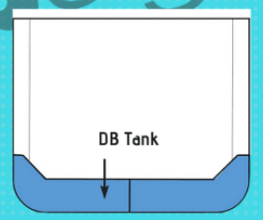

Рис. 1. Схематическое изображение системы двойного дна

1. Палубная система:

Как следует из названия, эти резервуары расположены в верхнем углу корабля. Верхние цистерны имеют треугольную форму и снабжены крыльями по обеим сторонам грузовых трюмов. Они чаще встречаются на сухогрузах и построены с использованием поперечных шпангоутов, расположенных следующим образом:

1. Палуба, поперечная под главной палубой, поддерживающая обшивку палубы.

2. Нижняя поперечная часть, образующая часть несущей рамы нижней части верхнего резервуара.

3. Бортовая поперечная часть конструкции, поддерживающая бортовую обшивку танка, выдерживается на одном уровне с шпангоутами бортовой обшивки внутри грузовых трюмов (на однообшивных сухогрузах).

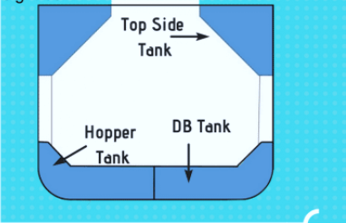

Рис. 2. Схематическое изображение палубной системы

1. Форпиковая и ахтерпиковая система

Балластные цистерны носового и кормового пиков предназначены для выполнения точных операций дифферентовки корабля. Для достижения требуемого дифферента эти резервуары практически не заполняются частично, чтобы избежать эффекта свободной поверхности жидкости.

Конструкция фор- и кормовых цистерн отличается от балластных цистерн другого корабля, поскольку их форма довольно неправильная из-за местоположения, а их форма сильно зависит от конструкции носовой и кормовой части судна.

Конструкция этих корабельных балластных цистерн узкая в нижней части, а по мере продвижения цистерны вверх ширина цистерны значительно увеличивается. Ширина танка соответствует ширине корпусов кораблей.

Клапан, используемый для управления потоком воды в балластной цистерне, может представлять собой дроссельную заслонку с ручным управлением или дистанционный клапан с гидравлическим управлением. Для фор- и ахтерпиковых танков из-за их расположения используются только клапаны дистанционного управления (гидравлические).

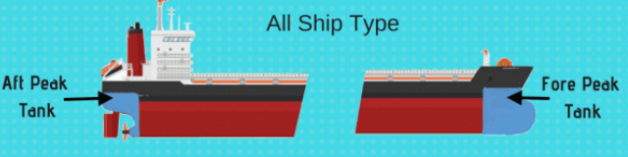

Рис. 3. Схематическое изображение форпиковой и ахтерпиковой системы

1. Центральная система:

В этой схеме балластные танки располагаются в специальном центральном балластном отсеке судна. Этот подход обеспечивает равномерное распределение балластной воды и хорошую стабильность судна. Кроме того, такая компоновка может упростить обслуживание и ремонт балластной системы.

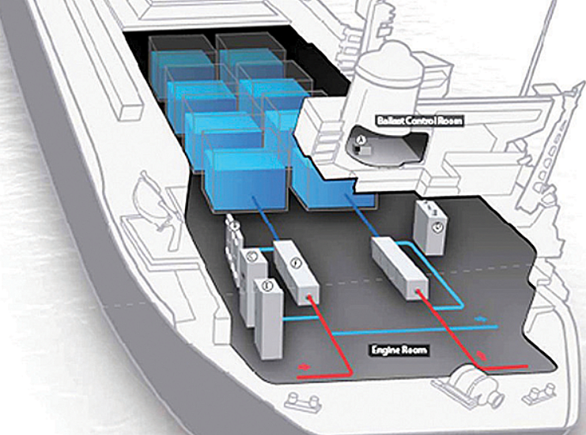

Рис. 4. Схематическое изображение центральной системы

1. Бортовая система

Расположенные вдоль бортов, танки наполняются или опорожняются водой для изменения крена судна. Это позволяет экипажу компенсировать крен, вызванный внешними факторами, такими как ветер или волнение, и обеспечить устойчивость в различных морских условиях. Балластные цистерны по бортам контролируются с помощью специальных систем, что и в других вариантах расположений. Это позволяет эффективно регулировать остойчивость судна во время плавания.

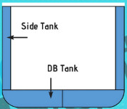

Рис. 5. Схематическое изображение палубной системы

1. Продольная компоновка: В этом случае балластные танки располагаются вдоль оси судна, внутри его корпуса. Этот тип компоновки позволяет равномерно распределить балластную воду по всей длине судна и обеспечить более стабильную стабильность. Продольные балластные системы часто используются на танкерах и контейнеровозах.
2. Поперечная компоновка: здесь балластные танки располагаются поперек оси судна. Такая компоновка обычно применяется на более малых судах, таких как катера, яхты и некоторые торговые суда. Она обеспечивает более легкий доступ к танкам для обслуживания и ремонта, но может создавать проблемы с балансировкой, особенно на более крупных судах.
3. Компоновка в двух частях: Этот вариант предполагает наличие балластных танков как в продольном, так и в поперечном направлении. Такая компоновка может обеспечить более эффективное распределение балластной воды и повысить общую стабильность судна. Она часто используется на судах с большим количеством грузовых отсеков, таких как суда-рефрижераторы.
4. Внешняя компоновка: в некоторых случаях балластные танки могут быть размещены вне корпуса судна, например, в виде балластных килей или дополнительных плавников. Этот подход может быть полезен для увеличения стабильности или для компенсации осадки, особенно на крупных судах или в условиях, где требуется дополнительная грузоподъемность.

**ВАРИАНТЫ ПРИНЦИПИАЛЬНЫХ СХЕМ**

В данном пункте будет представлено три варианта принципиальных схем для балластной системы:

1. Централизованный вариант: В данном варианте (рис. 6) балласт принимается удаляется и перекачивается по длине и ширине судна, но его нельзя перемещать с одного борта на другой в пределах одного водонепроницаемого отсека. Если нужно изменить крен, имеющейся балласт перемещают из носовой цистерны одного борта в кормовую цистерну другого борта и наоборот. Для повышения маневренности предусмотрены отдельный трубопровод, который обслуживает отдельные цистерны. Это позволяет применить трубы малых диаметров, но при такой схеме необходима прокладка большого количества труб через водонепроницаемые переборки, что является недостатком. Достоинством данной схемы является легкость в установке по причине малого количества трубопровода и меньшее количество точек отказа по сравнению с остальными схемами из-за простой конструкции.

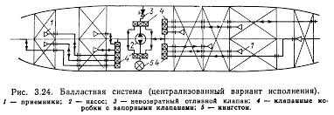

Рис. 6. Принципиальная схема балластной системы централизованного варианта исполнения

1-приемники; 2-насос; 3-невозвратный отливной клапан; 4-клапанные коробки с запорными клапанами; 5-кингстон.

1. Кормовой вариант: система (рис. 7) служит для приема и откачки балластной воды из ахтерпика и обслуживается центробежным балластным насосом. С помощью системы возможно осуществлять операции по приему балластной воды в ахтерпик самотеком, балластным насосом, осушительный насосом, откачку воды балластным насосом, подачу воды на обмыв палуб левого и правого бортов балластным и осушительным насосами. Преимуществом данной схемы можно назвать лучший контроль дифферента из-за данного варианта расположения, в ту же очередь недостатком является невозможность влиять на крен. Так же можно недостатком можно назвать сложность самой схемы и ее установки, по сравнению с централизованным вариантом исполнения.

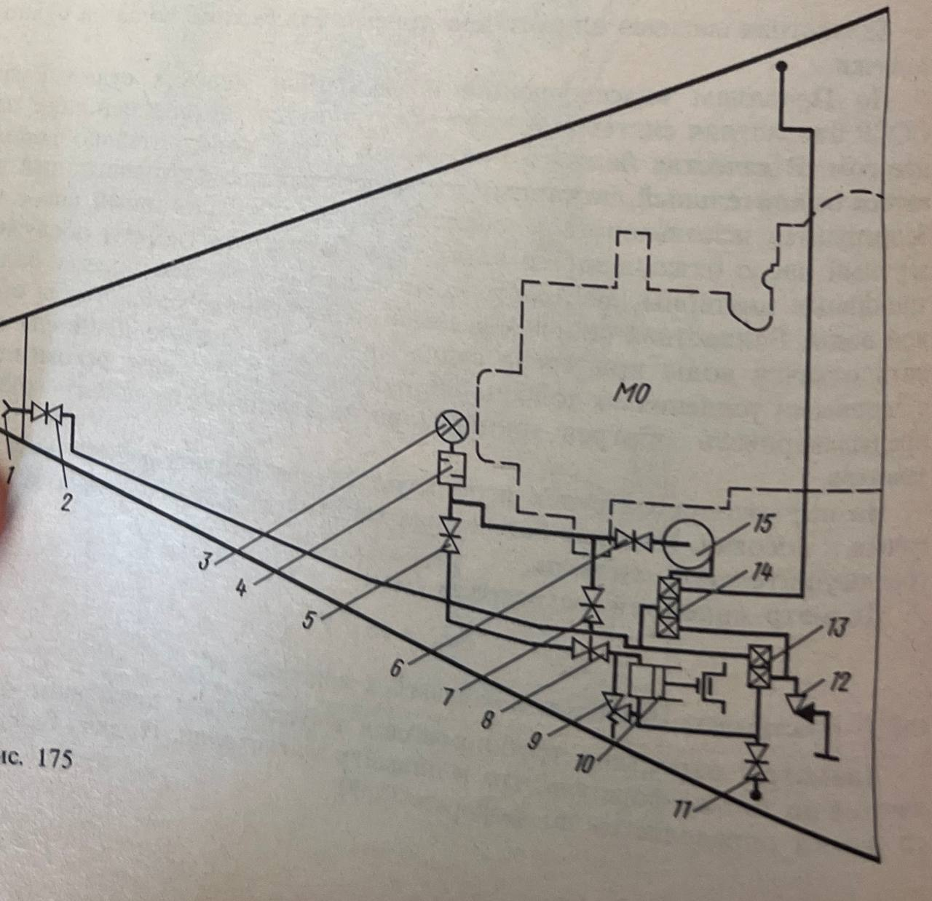

Рис. 7. Принципиальная схема балластной системы кормового варианта исполнения

1-приемный раструб; 2, 5, 6, 7, 8, 11-клинкеты; 3-кингстон; 4-проходная грязевая коробка; 9-угловой предохранительный клапан осушительного насоса; 10-поршневой осушительный насос; 12-угловой невозвратно-заборный клапан; 13- двухклапанный проходная запорная коробка; 14-трехклапанная проходная запорная коробка; 15-центробежный балластный насос.

1. Носовой вариант: для обслуживания носовой балластной системы (рис. 8) используется пожарная мотопомпа. В качестве резервного может применяться осушительный насос. Заполняется форпик самотеком при открытии кингстона и клинкета. Откачка воды из фор-пика мотопомпой производится после открытия клинкета и невозвратно-запорных клапанов. Преимущества носового варианта почти совпадают с кормовым исполнением, но если сравнивать между собой носовой и кормовой вариант принципиальных схем, то можно сказать, что недостатком носовой является меньшее вместимость балластной жидкости в танк, а для кормового исполнения недостатком есть более сложный вариант схемы и ее установки.

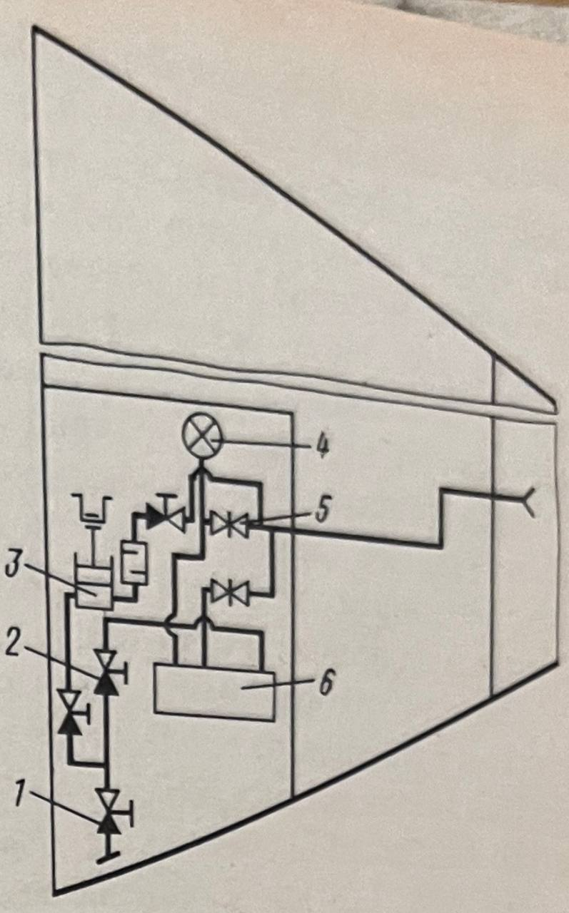

Рис. 8. Принципиальная схема балластной системы носового варианта исполнения

1,2-невозвратно запорные клапана; 3-осушительный насос; 4-кингстон; 5- клинкета; 6-пожарная мотопомпа.

1. **КОНСТРУКТИВНЫЕ ЭЛЕМЕНТЫ БАЛЛАСТНОЙ СИСТЕМЫ**

Для рассмотрения конструктивных элементов балластной системы, будет использована принципиальная схема с центральным вариантом компоновки.

1. Приемники.

Приемники имеют большое значение в корректной работе балластной системы судна. Они контролируют уровень наполненности танка, что помогает иметь четкую информацию о каждом резервуаре. Тем самым можно более точно управлять балансировкой судна. Ниже на рисунке 9 предоставлена принципиальная схема установки приемника в резервуаре.

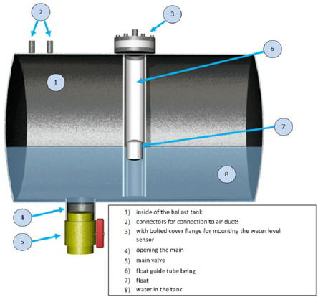

Рис.9. Схематическое изображение приемника

1-пространство внутри резервуара; 2-коннектор для подключения к воздуховодам; 3-привинченные фланцы крышки для крепления датчика уровня воды; 4-начало сливного клапана; 5-сливной клапан; 6-направляюзая труба приемника; 7-поплавок; 8-вода в баке.

1. Насос.

Насос имеет ключевое значение в большинстве систем на судах, в том числе и в балластной системе. В данной системе могут быть использованы центробежные, поршневые, винтовые, кольцевые насосы. Но главной характеристикой для них является возможность полной откачки балласта за 6-8 часов. Кроме вспомогательного, требуется и запасной насос, в роли которого может выступить насос, использующейся в пожарной, осушительной, охлаждающей и других системах. В данной системе используется аксиально-поршневой насос нерегулируемый с реверсируемым направлением потока (рис. 10).

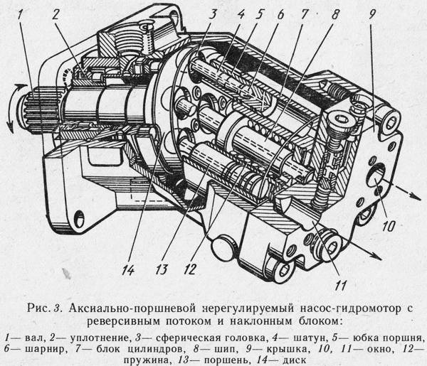

Рис. 10. Схематическое изображение поршневого насоса

1-вал, 2-уплотнение, 3-сферическая головка, 4-шатун, 5-юбка поршня, 6-шарнир, 7-блок цилиндров, 8-шип, 9-крышка, 10, 11-окно, 12-пружина, 13-поршень, 14-диск.

1. Невозвратный отливной клапан.

Судовая арматура (рис. 11) для горячей и холодной воды, пара, нефтепродуктов, а также других нейтральных не агрессивных сред. Максимальная рабочая температура до 100°C. Клапаны разработаны в соответствии с последними требованиями „Германского Ллойда" таким образом, что их невозможно открыть посредством шпинделя.

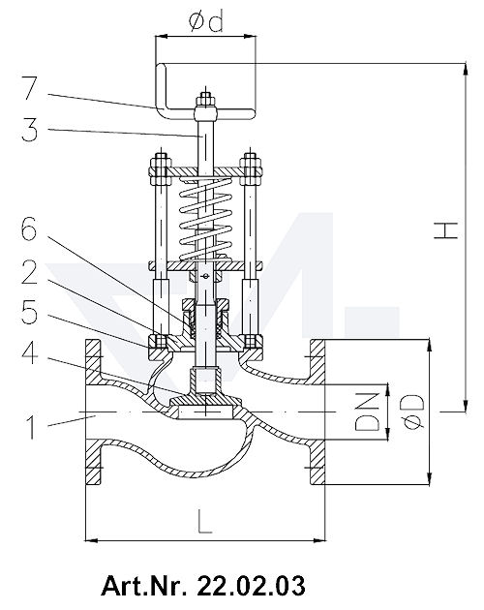

Рис. 11. Схематическое изображение невозвратного отливного клапана

1 – корпус; 2 – крышка; 3 – шпиндель; 4 – диск; 5,6 - уплотнительное кольцо; 7 - коленчатая рукоятка.

1. Клапанные коробки с запорными клапанами.

Для централизации управления судовыми системами применяют клапанные коробки, в корпусе которых установлено два, три или более клапанов. Клапанные коробки бывают запорного и невозвратно-запорного типов. При установке клапанной коробки требуется меньше места, чем при установке нескольких отдельных клапанов. В представленной схеме (рис.12) корпус коробки имеет пять патрубков, три из которых крепятся к трубам, идущим к потребителям среды, а два — к магистральному трубопроводу. Такая коробка позволяет поступать жидкости или пару в магистраль одновременно из всех приемников сразу или отдельно из каждого, а также протекать по магистрали при закрытых клапанах.

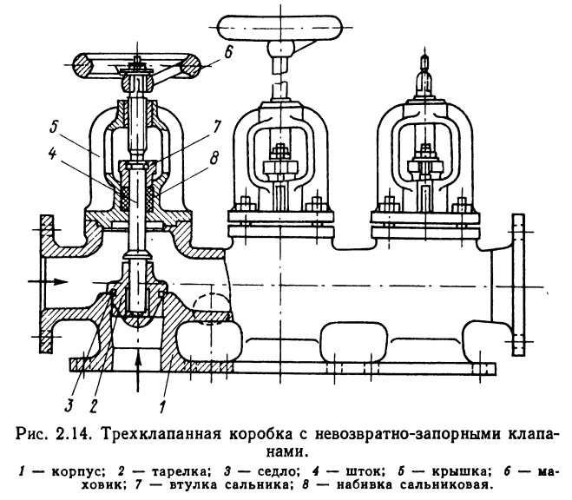

Рис.12. Схематическое изображение клапанной коробки с запорным клапаном

1-корпус; 2-тарелка; 3-седло; 4-шток; 5-крышка; 6-маховик; 7-втулка сальника; 8-набивка сальниковая.

1. Кингстон.

Кингстон – клапан, который позволяет производить откачку или прием забортной воды в судовые системы (рис. 13). Существует несколько вариантов установки кингстона: на днище (рис. 15) и на борту (рис. 14). Кингстон обычно оснащается парным тарельчатым клапаном коромыслового типа. Этот клапан обеспечивает равные усилия при открытии и закрытии независимо от противодавления. Он устанавливается в специальной кингстонной выгородке, что защищает его от деформаций, вызванных динамическими нагрузками, такими как покладка на грунт или плавание в штормовую погоду. Управление клапаном осуществляется дистанционно с помощью механического привода, который может быть гидравлическим, пневматическим или ручным. Это обеспечивает более удобное и безопасное управление кингстоном, особенно в условиях повышенной нагрузки или при плохих погодных условиях.

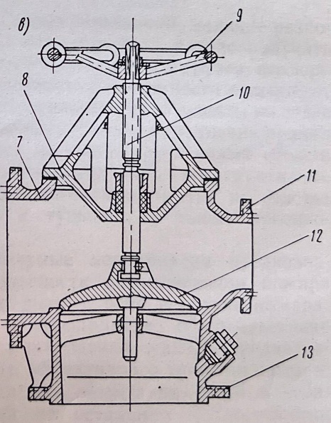

Рис. 13. Схематическое изображение кингстона

7-корпус; 8-крышка; 9-маховик; 10-шпиндель с квадратом под привод; 11-фланец трубный; 12-тарелка с направляющим пальцем; 13-фланец донный.

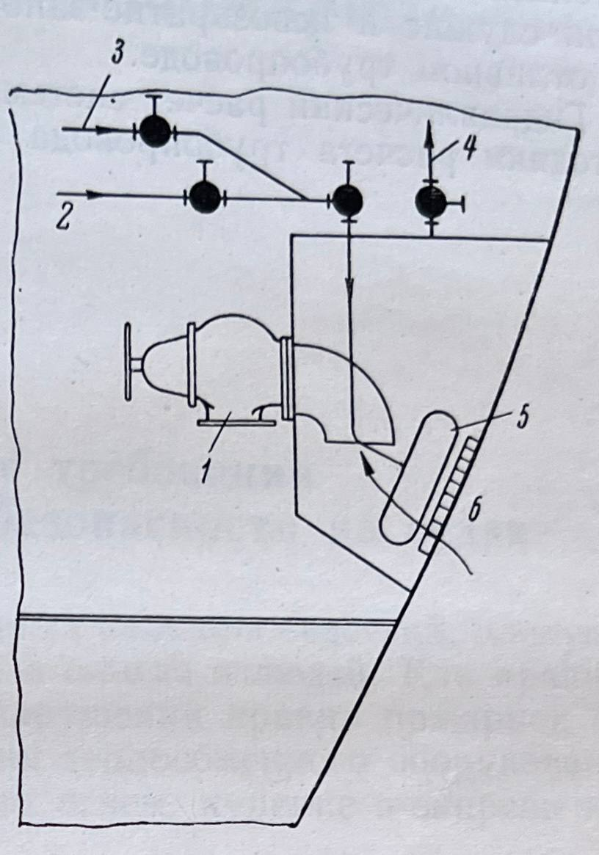

Рис. 14. Схематическое изображение расположения кингстона на борту

1-кингстон; 2-труба подачи пара; 3-труба подачи; 4-воздушная труба для выпуска воздуха из выгородки; 5-перфорированная труба для выпуска пара или сжатого воздуха с целью обогрева или продувки приемного отверстия с решеткой; 6-решетка на приемном отверстии кингстонной выгородки.

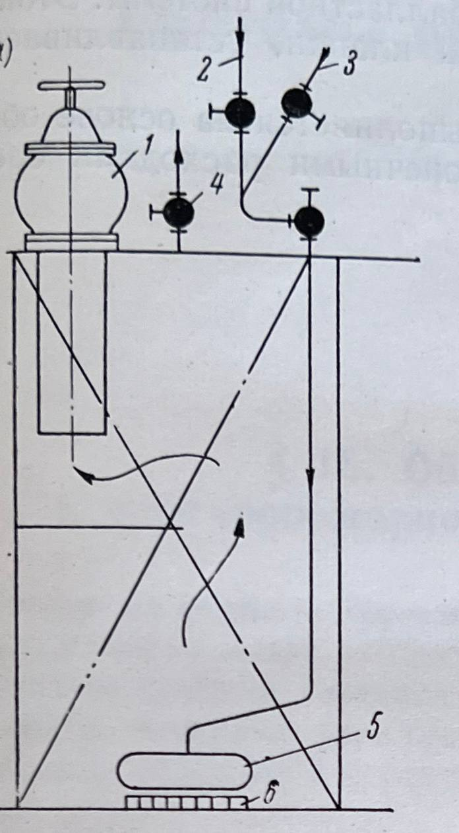

Рис. 15. Схематическое изображение кингстона на днище

1-кингстон; 2-труба подачи пара; 3-труба подачи; 4-воздушная труба для выпуска воздуха из выгородки; 5-перфорированная труба для выпуска пара или сжатого воздуха с целью обогрева или продувки приемного отверстия с решеткой; 6-решетка на приемном отверстии кингстонной выгородки.

1. Приемный раструб.

Приемный раструб в балластной системе судна — это компонент, который используется для заполнения или перекачки балласта в балластные танки или из них. Обычно это отверстие или труба, через которую подается или откачивается балластная вода.

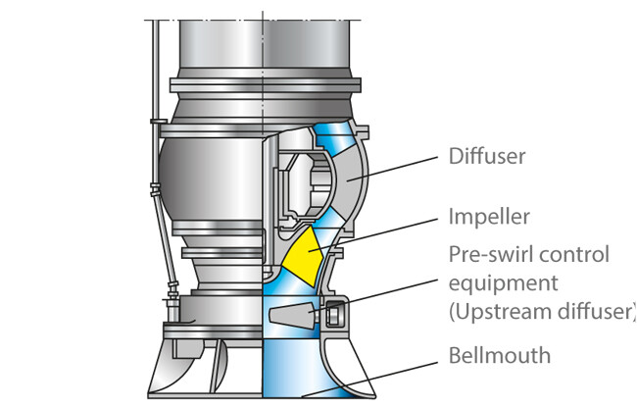

Рис. 16. Схематическое изображение приемного раструба

1. Diffuser – Диффузор; 2- Impeller - Рабочее колесо; 3- Pre-swirl control equipment (Upstream diffuser) - Оборудование для управления предварительным завихрением (Верхний диффузор); 4- Bellmouth - Входной раструб (или воронка).
2. Клинкета

Клинкета представляет собой подвид клапана, который в судостроении используется как задвижка в виде клина, перемещаемая по притертой поверхности гнезда.

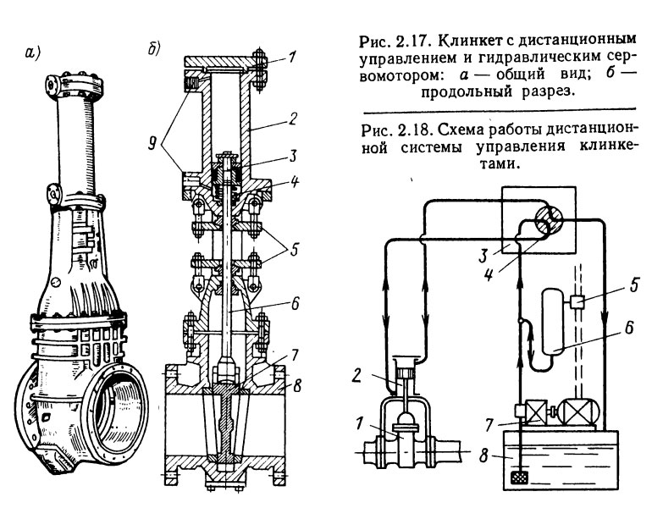

Рис. 17. Схематическое изображение клинкеты

1-крышка; 2-цилиндр; 3-поршень; 4-буферная пружина; 5-уплотнения; 6-гладкий шток; 7-задвижки; 8-корпус; 9-каналы рабочего масла.

1. Проходная грязевая коробка

Проходная грязевая коробка в балластной системе обычно используется для защиты насосов и других устройств от обнаружения загрязнений и небольших загрязнений, которые могут присутствовать в балластной воде. Этот компонент обычно устанавливается перед насосами или другими устройствами, перемещающими балластную воду, и служит фильтром для предотвращения попадания мусора и загрязнений в систему.

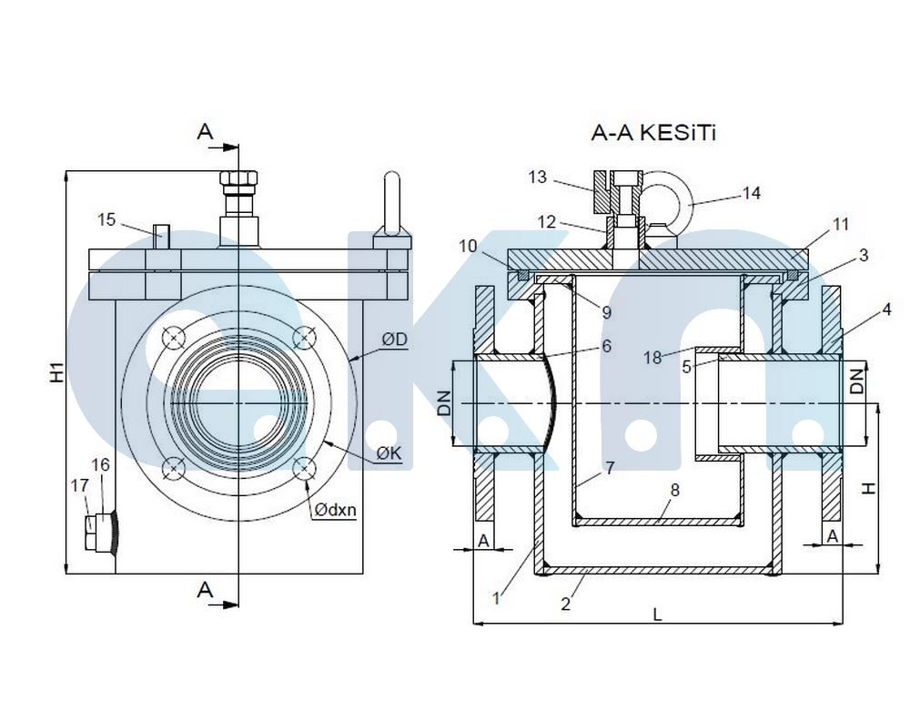

Рис. 18. Проходной грязевой коробки

1-корпус; 2-фланец; 3-крышка; 4-прокладка; 5-патрубок; 6-сетчатый фильтр; 7-фильтрующий элемент; 8-перфорированная труба; 9-шпильки; 10-гайки; 11-болты; 12-ручка; 13-контргайка; 14-штуцер; 15-вентиль; 16-уплотнительное кольцо; 17-сливной клапан; 18-опорное кольцо.

1. Угловой предохранительный клапан осушительного насоса

Его главное назначение ─ автоматическая защита трубопроводов и оборудования (насосного в т. ч.) от недопустимого превышения давления посредством сброса избытка рабочей среды.

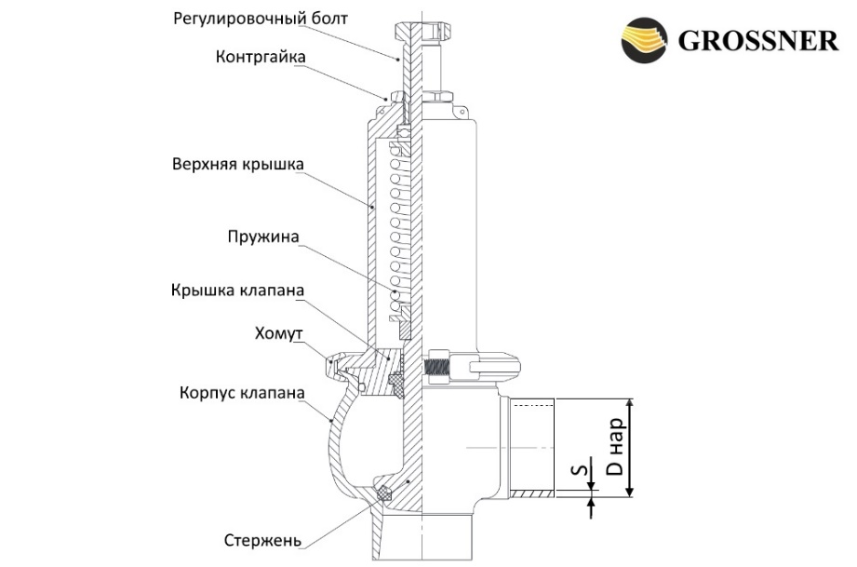

Рис. 19. Угловой предохранительный клапан осушительного насоса

1-регулировочный болт; 2-контргайка; 3-верхняя крышка; 4-пружина; 5-крышка клапана; 6-хомут; 7-корпус клапана; 8-стержень.

1. Угловой невозвратно-запорный клапан.

По своей сути – это обычные запорные клапаны, в конструкцию которых внесены изменения. Так, в обычных клапанах золотник крепко соединен со штоком, а в невозвратно-запорных – головка штока не прикреплена к золотнику.

Угловой клапан предназначен для смены направления движения рабочей среды с восходящего на горизонтальное или с горизонтального на нисходящее. Данная арматура изменяет ход потока на 90о, таким образом, клапан функционирует как отвод и как устройство регулирования среды.

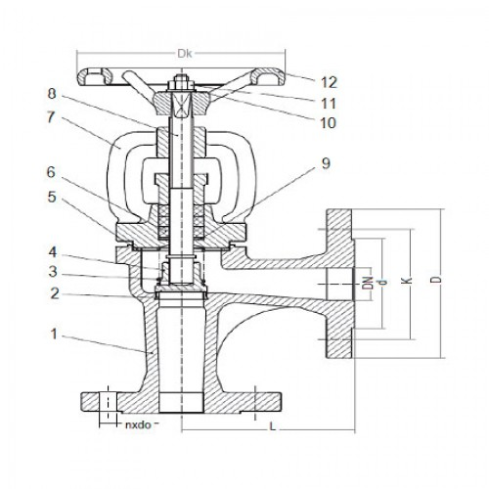

Рис. 20. Угловой невозвратно-запорный клапан

1-корпус; 2-седло; 3-шпиндель; 4-уплотнительное кольцо; 5-крышка; 6-сальниковое уплотнение; 7-гайка сальника; 8-рукоятка; 9-запорный элемент; 10-крышка корпуса; 11-контргайка; 12-винт штока.

1. Центробежный балластный насос

Центробежный насос — это насос, в котором движение жидкости и необходимый напор создаются за счёт центробежной силы, возникающей при воздействии лопастей рабочего колеса на жидкость.

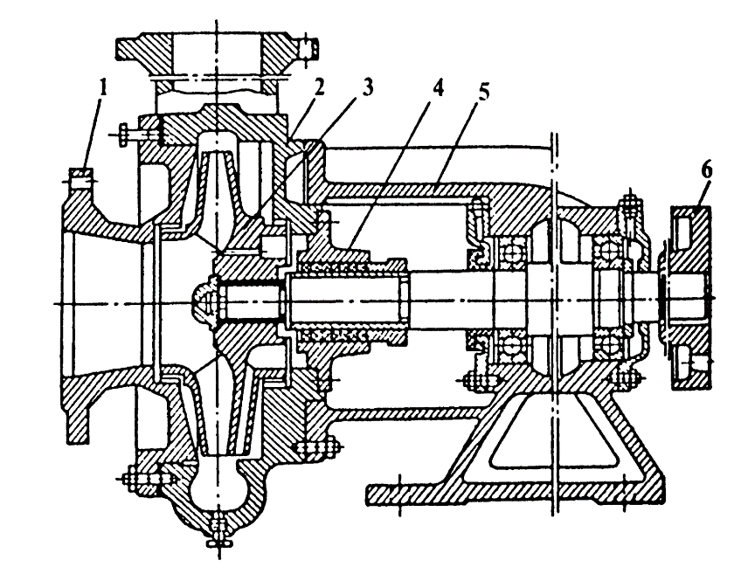

Рис. 21. Центробежный балластный насос

1-корпус; 2-рабочее колесо; 3-вал; 4-уплотнительное кольцо; 5-подшипник; 6-крышка.

1. Осушительный насос

Предназначен для удаления воды из грузовых трюмов, пиковых отсеков, цепных ящиков и других отсеков. Он должен обладать свойством сухого всасывания. иметь напор, достаточный для преодоления статического противодействия столба жидкости.

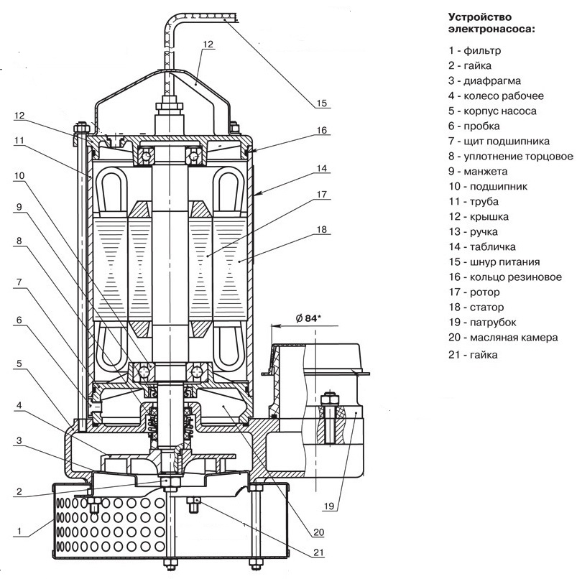

Рис. 22. Осушительный насос

1-фильтр; 2-гайка; 3-диафрагма; 4-колесо рабочее; 5-корпус насоса; 6-пробка; 7-щит подшипника; 8-уплотнение торцовое; 9-манжета; 10-подшипник; 11-труба; 12-крышка; 13-ручка; 14-табличка; 15-шнур питания; 16-кольцо резиновое; 17-ротор; 18-статор; 19-патрубок; 20-масляная камера; 21-гайка.

1. Пожарная мотопомпа

Обычно это является своего рода центробежной водяной насос. Предназначен для устранения воспламенений на судне.

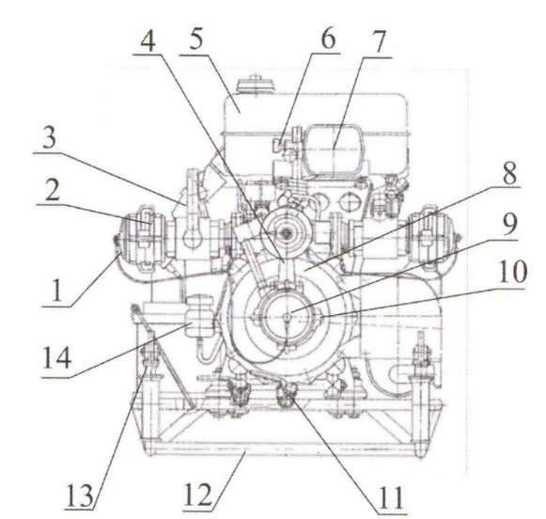

Рис. 23. Пожарная мотопомпа

1-стартер; 2-редуктор; 3-генератор; 4-водяной насос; 5-масляный фильтр; 6-топливный насос; 7-воздушный фильтр; 8-впускной коллектор; 9-турбокомпрессор; 10-выпускной коллектор; 11-картер двигателя; 12-поддон картера; 13-опора двигателя; 14-приводной ремень.

1. **ТРЕБОВАНИЯ РЕГИСТРА СУДОВОЙ СИСТЕМЫ**

Требования к регистру судовой системы для балластной системы включает следующие аспекты:

Взято из регистра: RULES FOR THE CLASSIFICATION AND CONSTRUCTION OF SEA-GOING SHIPS Part VI – Ship and machinery piping systems, Chapter 4 – Ballast system.

* 4.1 Насосы и резервуары
* 4.1.1 Для наполнения и опорожнения балластных цистерн должно быть предусмотрено не менее двух насосов.
* Производительность балластного насоса рекомендуется определять исходя из того, что при откачке воды из наибольшей балластной цистерны скорость потока воды составляет не менее 2 м/с, а диаметр всасывающего патрубка определяется по приведенной формуле. в 4.2.1.
* 4.1.2 В качестве балластных насосов могут использоваться общехозяйственные, а также пожарные и санитарно-гигиенические насосы. В качестве резервного балластного насоса может использоваться трюмная помпа или, с учетом оговорок, указанных в 4.1.3, резервная помпа охлаждающей воды. Допускается применение пожарных насосов при условии выполнения требований, указанных в части V 3.2.2.1.
* 4.1.3 Если балластные цистерны также используются для перевозки жидкого топлива, резервный насос охлаждающей воды или пожарный насос не должны использоваться для целей балластировки, а балластный насос не может использоваться в качестве резервного охлаждающего или пожарного насоса.
* По использованию балластных насосов в качестве самостоятельных силовых трюмных насосов и устройству осушительной и балластной откачивающих систем - см. 2.3.1.2 и 2.3.1.8 соответственно.
* 4.1.4 Насосы, используемые для отбора балластной воды из танков двойного дна, должны быть самовсасывающими.
* 4.1.5 Водяной балласт, как правило, не следует перевозить в цистернах, предназначенных для жидкого топлива. На кораблях, в которых практически невозможно избежать попадания воды в топливные танки, должно быть установлено оборудование для отделения нефте-воды в соответствии с требованиями Администрации или должны быть предусмотрены другие альтернативные средства, такие как сброс на береговые сооружения, приемлемые для Администрации, для утилизации нефте-водяного балласта.
* 4.1.6 За исключением случаев, предусмотренных в 4.1.7 (пункт 2 настоящего правила), на судах валовой вместимостью 4000 и более, за исключением нефтяных танкеров, и на нефтяных танкерах валовой вместимостью 150 и более в каких-либо топливных танках не допускается перевозка водяного балласта. (МАРПОЛ, правило I/16.1)
* 4.1.7 Если необходимость перевозки больших количеств нефтяного топлива вызывает необходимость перевозки балластной воды, которая не является чистым балластом, в каком-либо танке нефтяного топлива, такая балластная вода сбрасывается в приемные сооружения или в море в соответствии с правилом 15 настоящего Приложения. Используя оборудование, указанное в 2.4.1.14.2 (правило 14.2 настоящего Приложения). (МАРПОЛ, правило I/16.2)
* 4.1.8 Все суда, кроме тех, на которые распространяется действие 4.1.6 (пункт 1 настоящего правила), должны соблюдать положения этих пунктов, насколько это разумно и практически осуществимо. (МАРПОЛ, Рег. I/16.4)
* 4.2 Диаметры труб
* 4.2.1 Внутренние диаметры dw всасывающих патрубков балластных труб для отдельных танков должны быть не менее определяемых по следующей формуле:

$d_{w}=18\sqrt[3]{V}$ [mm]

где:

V – объем балластной цистерны, [м3].

Фактический диаметр может иметь ближайший стандартный размер.

* 4.2.2 Внутренний диаметр балластной магистрали должен быть не менее максимального диаметра всасывающего патрубка, определяемого по приведенной формуле.
* 4.3 Расположение труб и соединений
* 4.3.1 Приёмы и сбросы балластных вод должны соответствовать требованиям 1.15.
* 4.3.2 Расположение всасывающих патрубков должно обеспечивать слив воды из каждого балластного танка при вертикальном положении судна или наклоне судна не более 5°.
* 4.3.3 Балластные трубы, проходящие через топливные цистерны, должны быть проложены внутри герметичных туннелей, образующих неотъемлемую часть цистерны, или изготовлены из неразъемно соединенных бесшовных стальных труб. Если выполнение неразъемных соединений невозможно, допускаются фланцевые соединения с прокладками, устойчивыми к воздействию нефтяного топлива.
* 4.3.4 Балластные трубы не должны проводиться через грузовые трюмы.
* 4.3.5 Самотёковые сливы из верхних балластных цистерн должны соответствовать применимым требованиям 2.2.
* 4.4 Меры по предотвращению крена
* 4.4.1 Если балластная система снабжена устройствами, препятствующими крену (трубы или каналы, соединяющие противоположные танки), клапаны на таких трубах или каналах должны быть нормально закрытого типа и открываться только при работе противоперекачивающих насосов.
* 4.4.2 Должны быть предусмотрены средства, позволяющие свести к минимуму несимметричное затопление в случае повреждения судна.

Если необходимо исправить большие углы крена, применяемые средства должны, где это практически возможно, быть автоматическими, но в любом случае, если предусмотрены органы управления уравнительными устройствами, они должны действовать сверху палубы переборок пассажирских судов и надводного борта грузовых судов.

Эти приспособления вместе с органами управления должны быть приемлемыми для Администрации*. Соответствующая информация об использовании выравнивающих устройств должна быть предоставлена капитану судна.

(SOLAS Reg. II-1/7-2.5)

* 4.4.3 Цистерны и отсеки, участвующие в таком выравнивании, должны быть оборудованы воздухопроводами или эквивалентными средствами достаточного сечения, чтобы гарантировать, что поток воды в уравнительные отсеки не задерживается. (SOLAS Reg. II-1/7-2.5.1)
* 4.5 Системы управления балластной водой и отложениями
* 4.5.1 Основные требования
* 4.5.1.1 В целях предотвращения переноса вредных водных организмов и патогенов в балластную воду системы балластной воды, включая цистерны балластной воды, и их внутренняя конструкция должны проектироваться с учетом рекомендаций, содержащихся в Конвенции BWM, а также в резолюциях IMO. МЕРС.149(55) и МЕРС.209(63).
* 4.5.1.2 Судно должно осуществлять управление балластной водой, как минимум соответствующее стандарту, описанному в 4.5.2 (правило D-2). (BWM, правило B-3.5)
* 4.5.1.3 Суда должны, без ущерба для безопасности или эксплуатационной эффективности, проектироваться и строиться таким образом, чтобы свести к минимуму поглощение и нежелательное улавливание отложений, облегчить удаление отложений и обеспечить безопасный доступ для их удаления и отбор проб с учетом руководящих принципов, разработанных Организацией. (BWM, правило B-5.2)
* 4.5.2 Стандарт качества балластной воды
* 4.5.2.1 Суда, осуществляющие управление балластными водами в соответствии с правилом D-2, должны сбрасывать менее 10 жизнеспособных организмов на кубический метр с минимальным размером не менее 50 микрометров и менее 10 жизнеспособных организмов на миллилитр с минимальным размером менее 50 микрометров и минимальный размер более или равен 10 микрометрам; и выбросы индикаторных микробов не должны превышать указанные концентрации, описанные в параграф 2. (BWM, правило D-2.1)
* 4.5.2.2 Индикаторные микробы как стандарт здоровья человека должны включать:

1. Токсикогенные холерные вибрионы (О1 и О139) с содержанием менее 1 колониеобразующей единицы (КОЕ) на 100 миллилитров или менее 1 КОЕ на 1 грамм (влажный вес) проб зоопланктона;

2. Escherichia coli менее 250 cfu на 100 миллилитров;

3. Кишечные энтерококки менее 100 cfu на 100 миллилитров. (BWM, правило D-2.2)

* 4.5.3 Одобрение систем управления балластными водами
* 4.5.3.1 За исключением случаев, предусмотренных в 4.5.3.2 (пункт 2), системы управления балластными водами, используемые в соответствии с настоящей Конвенцией, должны быть одобрены Администрацией следующим образом:

1. Системы управления балластной водой должны быть одобрены в соответствии с Кодексом BWMS с возможными поправками; (BWM, правило D-3.1)

* 4.5.3.2 Системы управления балластными водами, в которых используются активные вещества или препараты, содержащие одно или несколько активных веществ, в соответствии с настоящей Конвенцией, должны быть одобрены Организацией на основе процедуры, разработанной Организацией.

Эта процедура должна описывать утверждение и отзыв разрешения на активные вещества и предлагаемый способ их применения. При отзыве одобрения использование соответствующей активной субстанции или субстанций запрещается в течение 1 года после даты такого отзыва. (BWM, правило D-3.2)

* 4.5.3.3 Системы управления балластными водами, используемые в соответствии с настоящей Конвенцией, должны быть безопасными с точки зрения судна, его оборудования и экипажа. (BWM, правило D-3.3).

1. **ТРЕБОВАНИЯ, ПРЕДЪЯВЛЯЕМЫЕ МАРПОЛ 73/78**

Конвенция МАРПОЛ (Международная конвенция по предотвращению загрязнения судов и атмосферы) устанавливает международные стандарты для предотвращения загрязнения морей маслами и другими веществами.

Ниже представлены требования к балластам у нефтеналивных суден.

* 3.1.1 На каждом нефтеналивном судне для перевозки сырой нефти дедвейтом 20000 т более и каждом нефтепродуктовозе дедвейтом 30000 т и более, поставленных после 1 июня 1982 г., как они определены в разд. 1, предусматриваются танки изолированного балласта и выполняются требования, предусмотренные в пунктах 2, 3 и 4 или в пункте 5 правила 18 Приложения I к МАРПОЛ 73/78.
* 3.1.2 На каждом нефтеналивном судне для перевозки сырой нефти дедвейтом 40000 т и более, поставленном 1 июня 1982 г. или до этой даты, как оно определено в разд. 1, предусматриваются танки изолированного балласта и выполняются требования, предусмотренные в пунктах 2 и 3 правила 18 Приложения I к МАРПОЛ 73/78.

Однако, несмотря на вышеуказанное, на этих нефтеналивных судах допускается не иметь танков изолированного балласта при одновременном выполнении следующих условий:

на нефтеналивных судах применяется метод очистки грузовых танков путем мойки сырой нефтью в соответствии с правилами 33 и 35 Приложения I к МАРПОЛ 73/78; и нефтеналивные суда не предназначены для перевозки сырой нефти, непригодной для мойки сырой нефтью.

* 3.1.3 На каждом нефтепродуктовозе дедвейтом 40000 т и более, поставленном 1 июня 1982 г. или до этой даты, как он определен в разд. 1, предусматриваются танки изолированного балласта и выполняются требования, предусмотренные в пунктах 2 и 3 правила 18 Приложения I к МАРПОЛ 73/78 либо, в качестве альтернативы, применяются выделенные для чистого балласта танки в соответствии с положениями пунктов 8.1 _ 8.4 правила 18 Приложения I к МАРПОЛ 73/78.
* 3.1.4 На каждом нефтеналивном судне для перевозки сырой нефти дедвейтом 20000 т и более и каждом нефтепродуктовозе дедвейтом 30000 т и более, поставленных после 1 июня 1982 г., как они определены в разд. 1, кроме нефтеналивных судов, удовлетворяющих требованиям к двойному корпусу и двойному дну на нефтеналивных судах, поставленных 6 июля 1996 г. или после этой даты, в соответствии с правилом 19 Приложения I к МАРПОЛ 73/78, танки изолированного балласта, необходимые для обеспечения вместимости, удовлетворяющей требованиям пункта 2 правила 18 Приложения I к МАРПОЛ 73/78, и расположенные в пределах зоны грузовых танков, выполняются в соответствии с требованиями пунктов 13, 14 и 15 правила 18 Приложения I к МАРПОЛ 73/78 для обеспечения защиты от вылива нефти в случае посадки на мель или столкновения.

В соответствии с унифицированной интерпретаций (УИ) МАКО МРС5 с поправками, при определении минимальной высоты каждого танка двойного дна или пространства, величина которой учитывается при расчете площади проекции днищевой обшивки РАs, приемные колодцы могут быть исключены из этого расчета при условии, что они не значительны по площади и проникают в двойное дно на расстояние, не превышающее половины высоты танка или пространства двойного дна.

* 3.1.5 В соответствии с правилом 18.5 Приложения I к МАРПОЛ 73/78, несмотря на положения правила 18.2 о вместимости танков изолированного балласта, количество и размещение изолированного балласта на нефтеналивных судах длиной менее 150 м должны удовлетворять требованиям Администрации. При этом Администрации могут следовать Руководству для Администраций относительно рекомендуемых осадок для танкеров с изолированным балластом длиной менее 150 м, приведенному в Дополнении 1 к Единым толкованиям Приложения I к МАРПОЛ 73/78.
* 3.1.6 Любое нефтеналивное судно, на котором не требуется предусматривать танки изолированного балласта в соответствии с 3.1.1 _ 3.1.3, может, однако, рассматриваться как нефтеналивное судно с изолированным балластом при условии, что он отвечает, соответственно, требованиям пунктов 2, 3 и 4 или пункта 5 правила 18 Приложения I к МАРПОЛ 73/78.

Руководство по применению положений Международной конвенции МАРПОЛ 73/78 (часть II)

Учитывая особенности эксплуатационных требований, инспектор Регистра должен убедиться, что конкретное нефтеналивное судно имеет достаточные возможности балластировки, обеспечивающие безопасную эксплуатацию. В любом случае остойчивость должна проверяться отдельно.

* 3.1.7 Нефтеналивные суда со специальной балластировкой, поставленные 1 июня 1982 г. или до этой даты, должны иметь такую конструкцию или эксплуатироваться таким образом, чтобы, не прибегая к использованию водяного балласта, всегда удовлетворялись требования по осадке и дифференту в соответствии с пунктом 2 правила 18 Приложения I к МАРПОЛ 73/78, при этом должны выполняться требования пункта 10 правила 18 Приложения I.
* 3.1.8 На нефтеналивных судах дедвейтом 70000 т и более, поставленных после 31 декабря 1979 г., как они определены в разд. 1, предусматриваются танки изолированного балласта и эти нефтеналивные суда отвечают требованиям пунктов 2, 3 и 4 или пункта 5 правила 18 Приложения I к МАРПОЛ 73/78.
* 3.1.9 Для аварийного слива изолированного балласта через грузовой насос может быть предусмотрен съемный патрубок, присоединяющий балластный трубопровод к грузовому насосу.

В этом случае на присоединенных трубопроводах изолированного балласта должны быть установлены невозвратные клапаны для предотвращения проникновения нефти в танки изолированного балласта, а патрубок должен быть установлен в насосном отделении на видном месте. У патрубка должна быть прикреплена табличка с надписью об ограничении его применения.

* 3.1.10 Танки изолированного балласта должны иметь отдельные балластные насосы и трубопроводы, предназначенные исключительно для забора балластной воды из моря и выпуска ее в море. При этом трубопроводы и танки изолированного балласта не должны иметь соединений с трубопроводами системы пресной воды. Танки изолированного балласта не должны использоваться для перевозки любого груза и хранения любых судовых запасов или материалов.
* 3.3.2 В соответствии с правилом 19.3.6 Приложения I к МАРПОЛ 73/78 балластные и другие трубопроводы, такие как измерительные и вентиляционные трубопроводы к балластным танкам, не должны проходить через грузовые танки. Грузовые и подобные трубопроводы к грузовым танкам не должны проходить через балластные танки. Освобождение от этого требования может предоставляться в отношении коротких участков трубопроводов при условии, что они являются полностью сварными или равноценными по конструкции.
* 3.4.4 Система трубопроводов мойки сырой нефтью и связанное с ней оборудование и устройства (трубопроводы, моечные машинки, насосы, зачистная система и балластные трубопроводы) должны соответствовать Техническим требованиям к конструкции, эксплуатации и проверке систем мойки сырой нефтью в соответствии с положениями резолюции ИМО А.446(ХI), измененной резолюциями ИМО А.497(XII) и А.897(21).
* 3.5.2 Защита грузовых насосных отделений.

3.5.2.1 На нефтеналивных судах дедвейтом 5000 т и более, построенных 1 января 2007 г. или после этой даты, в соответствии с требованиями правила 22 Приложения I к МАРПОЛ 73/78, должны быть предусмотрены следующие средства защиты грузовых насосных отделений:

1. Грузовые насосные отделения этих судов должны быть оборудованы двойным дном. Двойное дно, защищающее грузовое насосное отделение, может представлять собой сухой танк, балластный танк или, если не запрещено другими правилами, топливный танк;

2. Балластные насосы должны быть оборудованы подходящими средствами, обеспечивающими эффективную откачку из танков двойного дна;

3. Трубопроводы балластной системы допускается располагать в двойном дне грузовых насосных отделений при условии, что любое повреждение этих трубопроводов не повлияет на работоспособность грузовой системы;

4. Приемные колодцы в двойном дне грузовых насосных отделений должны быть настолько малы, насколько это практически возможно, при этом расстояние между дном колодца и основной линией судна, измеренное под прямым углом к этой линии, должно быть не менее половины высоты двойного дна.

* 6.1.1 Сигнализаторы на 15 млн-1 должны быть установлены в соответствии с правилом 14 Приложения I к МАРПОЛ 73/78:

на любом судне валовой вместимостью 10000 и более;

на любом судне валовой вместимостью 400 и более, но менее 10000, которое перевозит водяной балласт в танках нефтяного топлива, в случае необходимости использования сепаратора на 15 млн-1 для сброса в море такого балласта;

на любом судне валовой вместимостью 400 и более, но менее 10000 в случае необходимости использования сепаратора на 15 млн-1 в рейсах в пределах особых районов, определенных МАРПОЛ 73/78.

10.2.1.1 Оборудование и устройства для сброса в море водяного балласта или нефтесодержащих вод из района грузовых танков нефтеналивных судов, а также судов, имеющих грузовые помещения для перевозки нефти суммарной вместимостью 200 м3 и более, в том числе ПНК (FPSO и FSO), должны соответствовать требованиям правила 30 Приложения I к МАРПОЛ 73/78 и включать в себя следующее:

1. Патрубки с клапанами для сдачи в приемные сооружения нефтесодержащих смесей (нефтесодержащего балласта, промывочных вод и т.п.), расположенные на открытой палубе по обоим бортам (для FPSO и FSO допускается наличие патрубка, по крайней мере, только в одном месте);

2. Трубопроводы для сброса в море водяного балласта или нефтесодержащих вод из района грузовых танков выше или ниже ватерлинии, соответствующей наибольшей осадке судна в балласте в зависимости от условий, указанных в этом правиле (не применимо для FPSO и FSO);

3. Средства для прекращения сброса в море водяного балласта или нефтесодержащих вод из района грузовых танков;

4. Средства для осушения всех грузовых насосов и всех нефтяных трубопроводов после окончания выгрузки;

5. Зачистные устройства;

6. Устройства для наблюдения за частичным потоком при сбросе водяного балласта или нефтесодержащих вод из района грузовых танков;

7. Кингстонные ящики с клапанами, соединенные с системами грузовых трубопроводов, с использованием средств принудительного закрытия.

1. **ПРИНЦИПИАЛЬНАЯ СХЕМА**

Для проведения расчетов была выбрана принципиальная схема с централизованным вариантом исполнения. Данный вариант исполнения подходит судну “Black Duck” из-за расположения балластных танков в центральной части. Процесс работы схемы начинается с приема забортной воды через кингстон. Он расположен на одном уровне с насосом, так как это уменьшает вертикальную высоту для насоса. Далее вода попадает клапанные коробки с запорными клапанами. Использование клапанных коробок очень полезно при обычной работе системы и в чрезвычайных ситуациях. Оно позволяет контролировать поступление воды в систему, а также может служить изолятором. При дальнейшем ходе жидкости вода попадает в насос. Он расположен на поверхности насосной комнаты, а также совпадает с кингстоном по высоте расположения. Дальше она опять же попадает уже в другие клапанные коробки. Далее начинается трубопровод отростковый, после попадания в который жидкость подается в танки через приемник. Так же, аналогично, жидкость может двигаться в противоположное направлении.

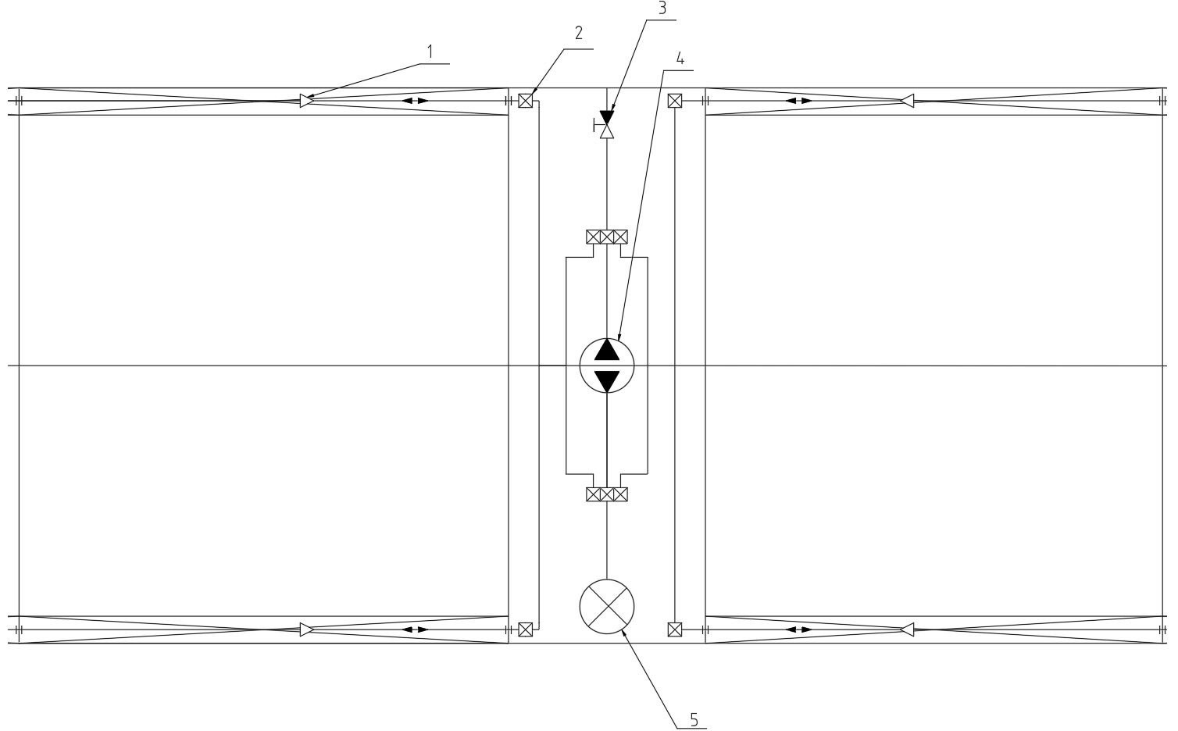

Рис.24. Принципиальная схема для расчетной части (централизованный вариант исполнения)

1-приемники; 2-клапанные коробки с запорными клапанами; 3-невозвратный отливной клапан; 4-насос; 5-кингстон.

1. **РАСЧЕТ**

Определение диаметра магистрального трубопровода:

$d_{M}= 18\sqrt[3]{V}$

Участок 2-3

$d_{Mпринятое}=$ 0,10м

Определение длинны магистрального трубопровода (по чертежу):

Участок 1-2

lM=1,5м

Определение диаметра отростка:

$d_{О}= 16\sqrt[3]{V}$

Где: V -обь**ем** цистерны.

$d_{Опринятое}=$ 0,09м

Определение длинны отростка (по чертежу):

lО=26м

Определение подачи насоса, скорость в магистрали не менее 2 м/с по требованию регистра:

Q=

Q=20 м2/ч

Расчет производится в диапазоне Q1=10 m3/h; Q2=20m3/h; Q3=30 m3/h.

Определяем местные сопротивления: ∑ ؏м = 0,75 (вход, колено, тройник), ∑ ؏о = 0,25 (клапан).

Устанавливаем следующие значения: $ϑ$ =9,3 $∙{10}^{-6}$; Δе=0,125; z=0 m.

По формулам указанным ниже производим расчет и заносим результаты в таблицу 1.

*, m*

*, m*

*, m*

*, m*

|  |  |  |  |  |  |  |  |  |
| --- | --- | --- | --- | --- | --- | --- | --- | --- |
| Q1=10m3/h | | | Q2=20m3/h | | | Q3=30m3/h | | |
|  | маг | отр |  | маг | отр |  | маг | отр |
| S, m2 | 0,009 | 0,007 | S, m2 | 0,009 | 0,007 | S, m2 | 0,009 | 0,007 |
| V, m/s | 0,321494 | 0,407 | V, m/s | 0,643 | 0,814 | V, m/s | 0,964 | 1,221 |
| Re | 3626,7 | 4080,1 | Re | 7253,5 | 8160,2 | Re | 10880,2 | 12240,3 |
| λ | 0,1154 | 0,1187 | λ | 0,1152 | 0,1185 | λ | 0,1151 | 0,1185 |
| hL, m | 0,0087 | 0,279 | hL, m | 0,03 | 1,116 | hL, m | 0,078 | 2,509 |
| hv, m | 0,004 | 0,002 | hv, m | 0,02 | 0,008 | hv, m | 0,036 | 0,019 |
| ∆h, m | 0,013 | 0,281 | ∆h, m | 0,05 | 1,124 | ∆h, m | 0,114 | 2,528 |
| $$\sum{∆h, m}$$ | 0,294 | | $$\sum{∆h, m}$$ | 1,174 | |  | 2,641 | |
| h1 | 2,544 | | h2 | 3,42 | | h3 | 4,891 | |

Таблица I

Так же представлен график (рис.16) теоретических данных системы и был подобран насос IPL 1450 Wilo. После построения графика, можно увидеть, что на показателе мощности 20 м3/ч и напоре 3,4 м кривые совпали, что означает насос подходит.

Рис. 25. График кривых насоса и теоретических данных

1. **ТЕХНОЛОГИЧЕСКАЯ ЧАСТЬ**

## **СБОРКА**

Установка основных компонентов:

Установка насосов: Насосы балластной системы могут располагаться в отведенном для этого месте на судне или на открытой палубе в соответствии с требованиями конструкции и безопасности. Они крепятся к крепкой поверхности судна с помощью специальных креплений или болтов. Так же существуют варианты мобильной установки насоса.

Трубопроводы: после установки насосов монтируются трубопроводы для подключения насосов к балластным цистернам и другим компонентам системы. Трубопроводы необходимо прокладывать с учетом оптимального расположения, минимизирующего гидравлическое сопротивление и обеспечивающего безопасность эксплуатации.

Установка клапанов: Клапаны используются для регулирования потока балластной воды в системе. Их устанавливают на трубопроводах и резервуарах с учетом требований безопасности и эффективности системы.

Электрическое подключение:

Установка электропроводки: Электропроводка балластной системы должна прокладываться с учетом безопасности и эффективности. Это может включать прокладку кабелей через специальные кабелепроводы или трубы.

Электрическое соединение: Концы проводов подключаются к соответствующим электрическим контактам судовой электросети. Это может включать установку электрических разъемов, подключение проводов к распределительным панелям и другим электрическим компонентам.

Установка дополнительных компонентов:

Установка фильтров: Фильтры используются для очистки балластной воды от загрязнений перед ее попаданием в танки. Их можно устанавливать на трубопроводах до или после насосов.

Установка датчиков и систем автоматического управления: для автоматизации процесса управления балластной системой и обеспечения ее безопасной и эффективной работы могут быть установлены дополнительные компоненты, такие как датчики уровня воды, датчики давления и системы автоматического управления.

## **УТЕПЛЕНИЕ**

Изоляция балластной системы судна может выполняться с использованием различных материалов и методов в зависимости от требований к изоляции и условий эксплуатации. Вот некоторые распространенные методы и материалы изоляции:

1. Изоляционные материалы:

Для изоляции балластных цистерн и трубопроводов можно использовать специализированные изоляционные материалы, такие как минеральная вата, стекловолокно, пенополиуретан или пенополистирол.

Эти материалы обладают хорошими теплоизоляционными свойствами и могут быть легко установлены вокруг резервуаров и труб для предотвращения потерь тепла и конденсации.

2. Изоляционные оболочки и пленки:

В трубопроводах часто используются изоляционные оболочки или пленки для защиты от потерь тепла и коррозии.

Эти оболочки могут быть изготовлены из специальных полимерных материалов, таких как полиэтилен или полипропилен, и устанавливаться непосредственно на поверхность трубопровода.

3. Теплоизоляционные покрытия:

Некоторые балластные цистерны могут быть оборудованы изоляционными крышками, которые обеспечивают дополнительный слой изоляции и защиты.

Эти покрытия могут наноситься как внутри, так и снаружи резервуара и обеспечивают улучшенную теплоизоляцию и защиту от внешних воздействий.

4. Использование теплоизоляционных конструкций:

В некоторых случаях балластные цистерны могут быть встроены в специальные теплоизоляционные конструкции, обеспечивающие оптимальные условия хранения и транспортировки балластной воды.

Эти конструкции могут включать в себя слои изоляции, защитные оболочки и системы вентиляции для поддержания стабильной температуры и влажности.

## **КРЕПЛЕНИЕ И МОНТАЖ**

Крепление насосов:

Они крепятся к крепкой поверхности судна с помощью специальных креплений или болтов. Так же существуют варианты мобильной установки насоса. Так же существуют варианты мобильной установки насоса.

Крепление труб:

Для монтажа труб может быть использованы такие крепления, как: хомуты, скобы, зажимы, клипсы, якорные скобы и дюбели-крюки.

Крепление клапанов:

Монтаж клапанов может происходить в несколько этапов. Сперва нужно установить клапан в трубную систему с помощью креплений или фланцев. Далее проводят соединение клапана с трубой. Это можно сделать с помощью фитинга, муфты или герметика.

Крепление электропроводки:

При процессе монтажа электропроводки производится прокладка проводов по заранее проложенным кабельным трассам. Далее устанавливается электрооборудование, которое нужно для корректной работы электричества в судовой системе.

Крепление дополнительных компонентов:

К числу дополнительных компонентов можно отнести фильтры и датчики. Соединения фильтра чаще всего бывает фланцевым, но можно воспользоваться и муфтой. В зависимости от надобности, датчики устанавливаются внутрь компонента, в котором они должны мониторить данные.

1. **ПЕРСПЕКТИВЫ РАЗВИТИЯ СУДОВОЙ СИСТЕМЫ**

Перспективы развития балластных систем на судах направлены на повышение их эффективности, безопасности и экологической устойчивости. Вот некоторые ключевые области, в которых можно ожидать развития балластных систем:

1. Системы дистанционного управления и мониторинга:

Эти технологии позволяют операторам и капитанам судов контролировать состояние балластных систем и управлять ими удаленно через интернет, используя облачные платформы и IoT (Интернет вещей).

ABB Ability™:

Описание: Платформа ABB Ability™ позволяет пользователям управлять и мониторить балластные системы в режиме реального времени. Она включает в себя датчики, собирающие данные о состоянии системы, и передающие их на облачную платформу, где они анализируются с помощью ИИ для обеспечения оптимальной работы системы.

Преимущества: Дистанционное управление, уменьшение необходимости в физических осмотрах, прогнозирование технического обслуживания, снижение неплановых простоев и повышение общей эффективности.

Пример: ABB Ability™ Collaborative Operations Center обеспечивает круглосуточную поддержку, позволяя специалистам ABB и оператору судна совместно решать возникающие проблемы и оптимизировать работу системы​ (ABB Group)​​ (ABB Group)​.

1. Портативная система управления балластными водами

Bawat Portable Ballast Water Management System – это инновационная система управления балластной водой, которая использует уникальные технологии для эффективной и экологически безопасной очистки балластной воды на судах.

Основные характеристики:

* Использует термальную обработку для уничтожения микроорганизмов в балластной воде.
* Обработка осуществляется за один проход (one-pass), что исключает необходимость повторной обработки и нейтрализации.
* Система не требует использования фильтров, что снижает эксплуатационные расходы и упрощает техническое обслуживание.
* Полностью исключает использование химических веществ, что делает систему экологически безопасной.
* Система использует отходящую тепловую энергию судна, что снижает затраты на энергопотребление и эксплуатацию.
* Система может быть легко перемещена и установлена на разных судах и в портах, что обеспечивает гибкость в эксплуатации.
* Легко подключается к существующим трубопроводам балластной воды на судне.

1. Доставка балластной воды и создание танка без балласта.

* Концепт BWTBoat: Разработан Indian Register of Shipping (IRClass) для очистки балластной воды в портах с плохим качеством воды. Это решение использует мобильные очистные установки для обработки воды до её закачки в судно, что особенно полезно в условиях ограниченного пространства и недостаточного качества воды.
* Балластные танкеры без балласта (B-Free LNG): Проект направлен на устранение необходимости в BWMS путём разработки танкеров, которые не нуждаются в балластной воде. Эта инновация существенно снижает экологическое воздействие и эксплуатационные расходы, так как устраняет необходимость в очистке и управлении балластной водой.

# ВЫВОД

По итогу выполнения курсовой работы модно сделать вывод, отталкиваясь от поставленных задач:

1. Было описано назначение балластной системы. Балластная система предназначена для обеспечения устойчивости, управляемости и грузоподъемности судна за счет регулирования распределения балластной воды. Это позволяет поддерживать центр тяжести судна в оптимальном положении, улучшая его остойчивость и маневренность в различных условиях эксплуатации.
2. Были рассмотрены основные конструктивные элементы балластной системы, включая приемники, насосы, клапаны и трубопроводы, которые обеспечивают корректную и эффективную работу всей системы.
3. Проанализировав требования регистра, можно сделать вывод, что конструкция и эксплуатация балластной системы должны соответствовать строгим стандартам и рекомендациям, установленным международными регистрами, для обеспечения безопасности и надежности судна.
4. Были найдены и изучены требования Международной конвенции по предотвращению загрязнения с судов (MARPOL 73/78), которые регламентируют процедуры очистки и выброса балластной воды, чтобы минимизировать экологическое воздействие.
5. Составлена принципиальная схема централизованного варианта компоновки балластной системы для судна "Black Duck", включающая все основные элементы и их взаимосвязи, что обеспечивает оптимальную работу системы.
6. Были произведены расчеты для определения диаметра трубопроводов и производительности насосов. В результате был выбран центробежный насос IPL 1450 Wilo, который соответствует всем техническим требованиям.
7. Разобраны процессы сборки, утепления, монтажа и крепления элементов балластной системы, что обеспечивает надежную и безопасную эксплуатацию системы на судне.
8. Было выполнено ознакомление с перспективами развития балластных систем. Оно показало, что будущее за внедрением новых технологий для эффективной очистки балластной воды, усовершенствованных систем мониторинга и управления, а также соответствием новым экологическим стандартам.

# СПИСОК ИСТОЧНИКОВ

1. Насос ЦНСК 20-10

https://ukrnasosprom.com.ua/ua/p473683356-nasos-tsnsk.html

(05.05.2024)

1. Гидромотор аксиально-поршневой — схема, принцип работы

<https://spectehnika74.ru/stati-promyshlennost/gidromotor-aksialno-porshnevoj.html>

(08.05.2024)

1. Судовые отливные бортовые клапана

<http://www.morflot.info/220203>

(08.05.2024)

1. Клапаны и клапанные коробки

<https://mirmarine.net/svm/sudovye-sistemy/901-klapany-i-klapannye-korobki>

(08.05.2024)

1. Vehicle ROV - Cross ballast tank

<https://www.researchgate.net/figure/ehicle-ROV-Cross-ballast-tank_fig8_261643127>

(08.05.2024)

1. КЛИНКЕТЫ

<http://www.sudsnab-ug.ru/zapornaya-armatura/klinkety/klinkety-detail.html>

(08.05.2024)

1. Грязевые коробки

<https://bvb-alyans.ru/metallCatalog/3704/grjazevye_korobki/marka/594-03-131-2/>

(08.05.2024)

1. Предохранительные клапаны для насосов

<https://areopag-spb.ru/maintenance/reference/predokhranitelnye_klapany_dlya_nasosov/>

(08.05.2024)

1. Невозвратно-запорные клапаны

<https://ngs-penza.ru/about/poleznaya-informatsiya/nevozvratno-zapornye-klapany/>

(08.05.2024)

1. Центробежный насос

<https://neftegaz.ru/tech-library/nasosnoe-i-kompressornoe-oborudovanie/141940-tsentrobezhnyy-nasos/>

(08.05.2024)

1. Осушительный насос

<https://mirmarine.net/svm/sudovye-nasosy/517-osushitelnye-nasosy>

(08.05.2024)

1. A Guide To Ballast Tanks On Ships

<https://www.marineinsight.com/naval-architecture/a-guide-to-ballast-tanks-on-ships/>

(20.04.2024)

1. How to implement Industrial Internet of Things based on ABB Ability™ System 800xA

<https://new.abb.com/control-systems/system-800xa/implementing-internet-of-things-in-industrial-environment>

(12.06.2024)

1. Bawat: Portable Ballast Water Management System

<https://www.uniquegroup.com/product/bawat-portable-ballast-water-management-system/>

(12.06.2024)

1. Suction Bell Upgrades for Vertical Turbine Pumps

<https://maintenanceworld.com/2013/07/28/pumping-prescriptions/>

(12.06.2024)

1. Клинкетные задвижки

<https://mirmarine.net/svm/sudovye-sistemy/903-klinketnye-zadvizhki>

(12.06.2024)

1. Проходная чугунная грязевая коробка

<https://ckn.com.tr/ru/urun/>

(12.06.2024)

1. Клапан предохранительный мини приварной

<https://grossner.ru/shop/klapany-nerzhaveyuschie/predohranitelnye-klapany-nerzhaveyuschie/klapan-predoxranitelnyj-mini-privarnoj/>

(12.06.2024)

1. Клапан бронзовый запорный фланцевый с дугообразной крышкой и регулирующим золотником бронза тип 20.01.51 / 20.01.52

<http://www.morflot.info/200151>

(12.06.2024)

1. Центробежный насос.

<https://sudoremont.blogspot.com/2014/04/centrobejniy-nasos.html>

(12.06.2024)

1. Осушительный насос

<https://agrovektor.com/physical_product/1780342-nasos-dlya-poliva-opera-qdx-6-26-11-fa-allyum-korpus.html>

(12.06.2024)

1. Переносные пожарные мотопомпы

<https://studfile.net/preview/4199373/page:10/>

(12.06.2024)

**СПИСОК ЛИТЕРАТУРЫ**

1. Завиша В.В., Декин Б.Г. Судовые вспомогательные механизмы и системы. – 1974 г. – с. 305-310.

(08.05.2024)

1. Костылев И.И., Петухов В.А. Судовые системы. – 2010 г. – с. 231-236.

(08.05.2024)

1. Александров А.В. Судовые системы. – 1966 г. – с. 60-64.

(08.05.2024)

1. Епифанов Б.С. Судовые системы. – 1980 г. – с. 54-56.

(08.05.2024)